**Projeto: Teclado Assistivo**

**Resumo:**

**\* Teclado Assistivo: o projeto utiliza de um teclado Matricial, \***

**\* lógica em sistema embarcado, dispositivos de saída em LCD \***

**\* para verificação e em Buzzer para representação por frequências \***

**Reunião - 22/06/2022**

**Presentes:** André e Bianca

***Ideias:***

* código morse para representar som
* frequências específicas (pesquisar se existe padrão para PDV)
* uma “voz” falando

**Teclado Matricial fontes:**

[**https://www.robocore.net/tutoriais/usando-teclado-matricial-com-arduino?gclid=EAIaIQobChMIhZWDus-v-AIVU-RcCh2FgwF9EAAYASAAEgLhA_D_BwE**](https://www.robocore.net/tutoriais/usando-teclado-matricial-com-arduino?gclid=EAIaIQobChMIhZWDus-v-AIVU-RcCh2FgwF9EAAYASAAEgLhA_D_BwE)

[**https://youtu.be/r6UVC450E3M**](https://youtu.be/r6UVC450E3M)

**Bibliotecas:**

*tone:*[**https://www.arduino.cc/reference/pt/language/functions/advanced-io/tone/**](https://www.arduino.cc/reference/pt/language/functions/advanced-io/tone/)

*Keypad:*[**https://www.arduino.cc/reference/en/libraries/keypad/**](https://www.arduino.cc/reference/en/libraries/keypad/)

*LCD i2c***:**[**https://www.arduino.cc/reference/en/libraries/adafruit-liquidcrystal/**](https://www.arduino.cc/reference/en/libraries/adafruit-liquidcrystal/)

Iniciamos pesquisando sobre os componentes e suas programações no Arduíno, três partes:

* Entrada de dados: teclado
* Processamento: usando bibliotecas ou lógica no Arduíno
* Saída de dados: Display e som (buzzer)

Finalizamos o circuito base: <https://www.tinkercad.com/things/bf1c7t8MJzu?sharecode=c--UM90SCFMMPdTdeDNG5qGbQspHHyPrG353ZFO21qg>

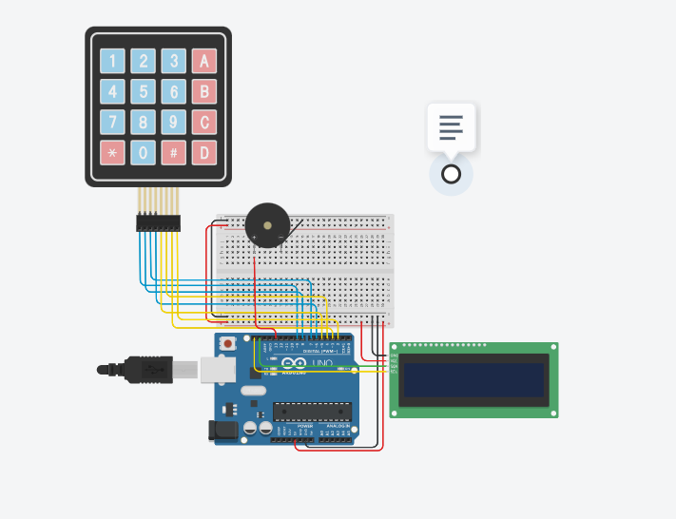

**Próximas atividades:**

* Pesquisar se existe padrão de frequência para PDV
* Ajustar a lógica
* Pensar numa parte mecânica
* Rever idéias com a galera

**Finalização tinkercad - 23/06/2022**

**Presentes:** André

Finalizamos a simulação no tinkercad, todo o trabalho foi desenvolvido com pesquisa nas bibliotecas do arduino, utilização de exemplos de projetos no tinkercad, fontes educacionais de ensino de eletrônica. O código atual da simulação é esta abaixo:

/******************************************************************

*TRABALHO EMBS-CIMATEC|TRAINEEs: ANDRÉ;BIANCA;J.VICENTE;VINÍCIUS *

*--------------------------------------------------------------- *

* Teclado Assistivo: o projeto utiliza de um teclado Matricial, *

* lógica em sistema embarcado, dispositivos de saída em LCD *

* para verificação e em Buzzer para representação por frequências *

******************************************************************

*/

// biblioteca Keypad e LCD

#include <Keypad.h>

#include <Adafruit_LiquidCrystal.h>

Adafruit_LiquidCrystal lcd(0);

const int Buz =13; // Buzzer na porta 13

// Matriz 4x4

const byte ROWS = 4; // 4 linhas

const byte COLS = 4; // 4 colunas

char Keys[ROWS][COLS]= // La matrice del Keypad 4x4.

{

{'1','2','3','A'} ,

{'4','5','6','B'} ,

{'7','8','9','C'} ,

{'*','0','#','D'}

};

byte colPins[4] = {5,4,3,2}; // Pin assegnati alle colonne

byte rowPins[4] = {9,8,7,6}; // Pin assegnati alle righe

// inicialização Keypad

Keypad keypad = Keypad( makeKeymap(Keys), rowPins, colPins, ROWS, COLS);

void setup(){

Serial.begin(9600); // inicializar monitor serial

lcd.begin(16, 2);// inicializar lcd

lcd.clear();// limpar lcd

pinMode(Buz,OUTPUT); // declarar Buzzer como saída

lcd.print("teclado assistivo");

lcd.setCursor(0, 1);

delay(1000); // espera 1s

}

void loop(){

char tecla = keypad.getKey();//capta dados do teclado 4x4

/*lógica se alguma tecla for clicada entra em analise de casos

será imprimida no LCD e uma freqência é emetida para cada tecla

*/

if (tecla != NO_KEY) {

switch (tecla) {

case '0':

lcd.print(tecla);

tone(Buz,20,90);

break;

case '1':

lcd.print(tecla);

tone(Buz,50,90);

break;

case '2':

lcd.print(tecla);

tone(Buz,100,90);

break;

case '3':

lcd.print(tecla);

tone(Buz,150,90);

break;

case '4':

lcd.print(tecla);

tone(Buz,200,90);

break;

case '5':

lcd.print(tecla);

tone(Buz,250,90);

break;

case '6':

lcd.print(tecla);

tone(Buz,300,90);

break;

case '7':

lcd.print(tecla);

tone(Buz,350,90);

break;

case '8':

lcd.print(tecla);

tone(Buz,400,90);

break;

case '9':

lcd.print(tecla);

tone(Buz,450,90);

break;

case 'A':

lcd.print(tecla);

tone(Buz,500,90);

break;

case 'B':

lcd.print(tecla);

tone(Buz,550,90);

break;

case 'C':

lcd.print(tecla);

tone(Buz,600,90);

break;

case 'D':

lcd.print(tecla);

tone(Buz,650,50);

break;

case '*':

lcd.print(tecla);

tone(Buz,700,90);

break;

case '#':

lcd.print(tecla);

tone(Buz,750,90);

}

tecla = NO_KEY;//reseta váriável

}

}

**Reunião - 28/06/2022**

**Presentes:** André e vinicius

Repassamos o sistema do teclado e ajeitamos a frequência para uma mais audível, idealizando a parte vibratório através do motor, montamos o protótipo fisicamente, por fim pegamos as medidas e idealizamos o design para modelagem 3d

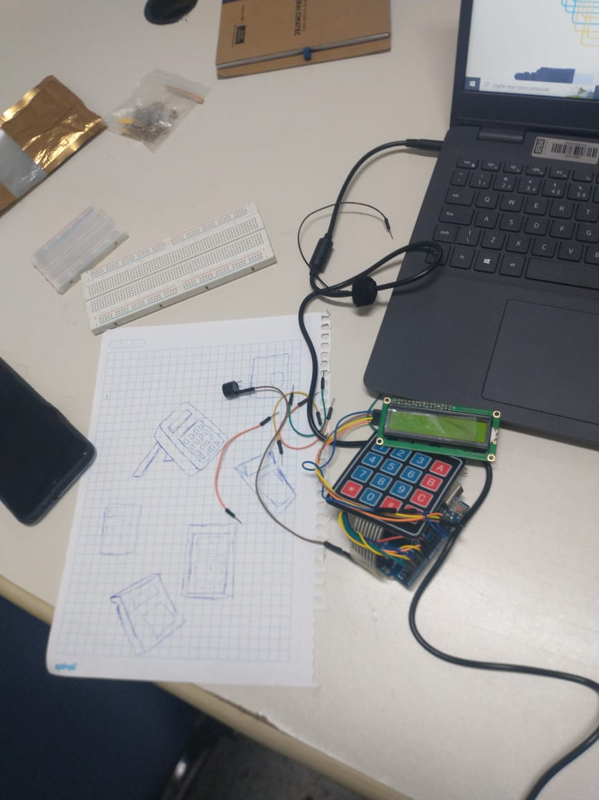

**Frequência das teclas do telefone:**

<https://www.embarcados.com.br/dft-goertzel/>

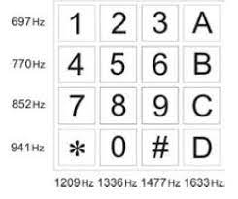

**LCD para o 3d**

largura placa:33,1mm

comprimento placa:80,2mm

profundidade: 5,4mm

comprimento LCD: 69,4mm

Largura LCD:22,15mm

profundidade placa: 1mm

parafuso: 2,45 mm

**Próximas atividades:**

* Reunir com Ludmilla para retirada de dúvidas sobre frequência e motor (Decu)
* Projetar modelo 3d (Vinicius)
* Finalizar montagem (Bianca)
* Planejar e começar artigo (João Vicente)

**Reunião - 01/07/2022**

**Presentes:** André, Bianca, Vinicius e João

Bate papo sobre o projeto e ideias de onde e como fazer o artigo

**Artigo**

Latex - <https://www.overleaf.com/7222565847ympzgtgtmgms>

**Frequência das teclas do telefone**

Como o cálculo é muito complexo, decidimos utilizar a soma da linha pela coluna e depois calcular a média para definir uma frequência mais realista dos teclados físicos (cálculo feito no excel)



| 697 | 953 (1) | 1016,5 (2) | 1087 (3) | 1165 (A) |
| --- | --- | --- | --- | --- |
| 770 | 989,5 (4) | 1053 (5) | 1123,5(6) | 1201,5 (B) |
| 852 | 1030,5(7) | 1094(8) | 1164,5(9) | 1242,5 (C) |
| 941 | 1075 (*) | 1138,5 (0) | 1209 (#) | 1287 (D) |
|  | 1209 | 1336 | 1477 | 1633 |

Consertamos as frequências no tinkercad conversamos e descobrimos que Bianca mora no mesmo Bairro que André

**Próximas atividades:**

* Projetar modelo 3d (Vinicius)
* Finalizar montagem (Bianca & João Vicente)
* Planejar e começar artigo (André & Bianca)

**Reunião - 01/07/2022**

**Presentes:** André, Bianca, Vinicius e Ludmila

Nos reunimos e tivemos feedback positivos

Dica da Lud:

* one shape
* Latex no github
* bibtex
* buzzer passivo

protótipo em 3D Autocad (Solidworks)

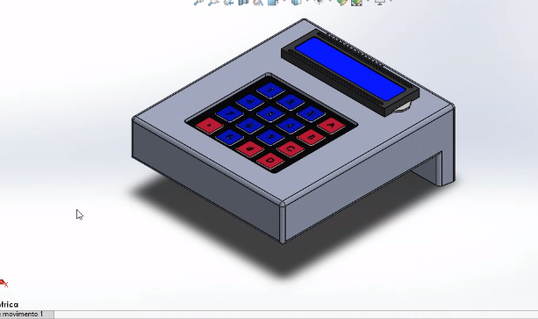

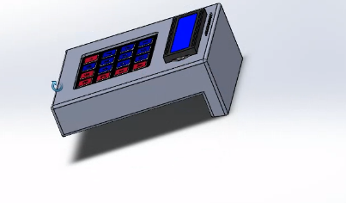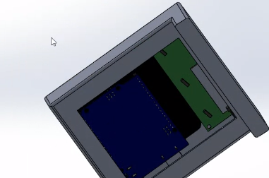

**Reunião - 12/07/2022**

**Presentes:** André, Bianca, Vinicius e João

Encontro no senai para impressão do case e montagem.

**Frequência das teclas do telefone**

Realizamos uma mudança nas frequências, pois não estávamos conseguindo distinguir as teclas,então mudamos para frequência de teclados musicais.

Desmontamos um celular antigo para conseguir um motor para vibrar o teclado.

Imprimimos a peça no laboratório maker e retiramos o excesso de material, além de começar a ajustar algumas medidas que ficaram muito justas após a impressão, por fim começamos a montagem, no entanto devido ao horário tivemos que dar a André para terminar em casa.

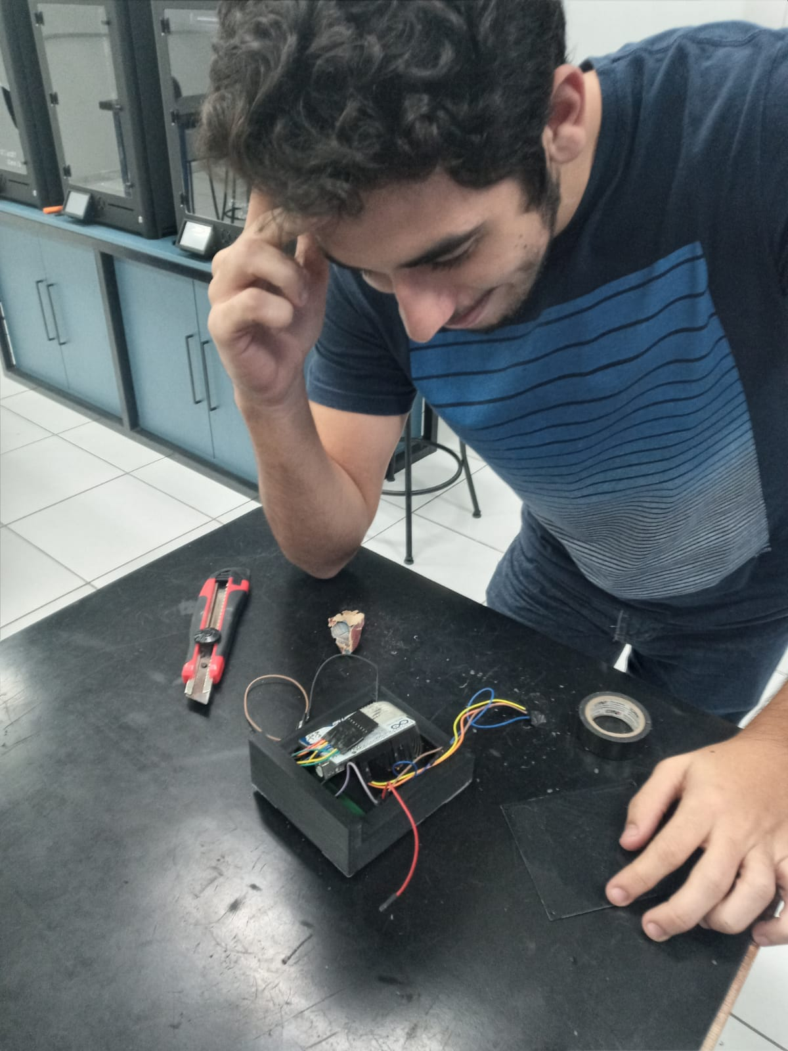

**Próximas atividades:**

1. **ARTIGO**

**Introdução**{

- problemática e justificativa para aplicação do projeto baseado em fundamentação teórica: **André**

}

**Resumo**{

- Trazer contexto geral: **André**

}

**Matérias e procedimento**{

- explicar resumidamente cada componente: **Bianca**

- Descrever os passos, basicamente resumir o diário de bordo:

}

**Resultados e Discussões**{

- Mostrar os resultados e analisar pontos que podem melhorar, trazer dificuldades enfrentadas e descritas no diário:

}

**Conclusão**{

- Finalizar com chave de ouro:

}

1. **MONTAGEM**

Revisar montagem final: **André**